تقرير عن
ندرة المياه

اسم الطالب :
.............................

الصف : التاسع

ندرة المياه

يستخدم سكان العالم كميات هائلة من المياه العذبة تقدر بملايين الجالونات يومياً من مصادر عدة أهمها الأنهار والبحيرات والآبار والينابيع والمياه الجوفية التي يستخدمها للشرب والأغراض المنزلية وللزراعة والصناعة ، وقد اهتمت الأمم المتحدة بهذه المشكلة وتم تخصيص تاريخ 22 / مارس لجذب الانتباه إلى أهمية المياه العذبة ، والدعوة إلى الإدارة المستدامة لموارد المياه العذبة

تنقسم ندرة المياه إلى قسمين :

ندرة مادية : تتمثل في عجز الموارد عن تلبية كمية الطلبات للسكان

ندرة معنوية : تتمثل في امتلاك البلد للموارد المائية التي تلبي جميع الاحتياجات ولكن تقع أمام إشكالية الإدارة

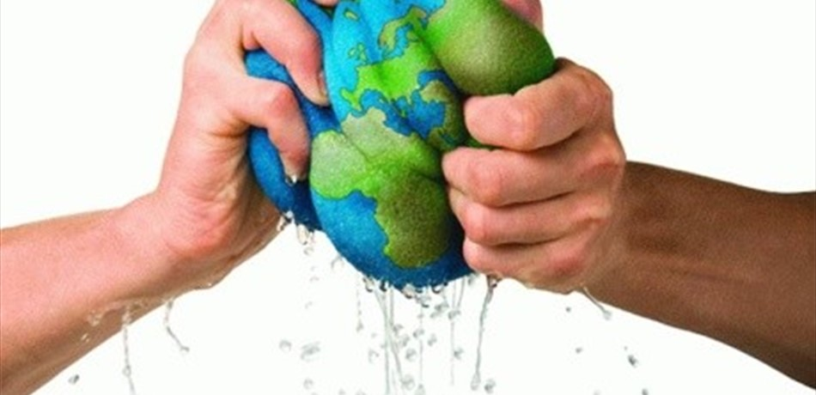
مظاهر ندرة المياه :

أ – عدم الحصول على المياه الصالحة للشرب
ب – عدم كفاية الحصول على مياه الصرف الصحي
ج – نضوب المياه الجوفية في كثير من بلدان العالم
د – انتقال الأمراض عن طريق المياه الجارية
هـ - وجود صراعات بين الدول على المياه

معالجة مياه الصرف
الأمطار الصناعية
تحلية مياه البحر
المياه السطحية
المصادر التقليدية
المياه الجوفية
الأمطار
المصادر غير التقليدية
مصادر المياه

كيفية المحافظة على المياه :

أ – بناء محطات معالجة مياه الصرف
ب – الحد من اللإفراط في سحب المياه الجوفية
ج – بناء السدود لتخزين مياه الأمطار
د – استخدام أساليب ري حديثة للحفاظ على كمية المياه
ه – التوعية بوسائل الإعلام المختلفة بأهمية المياه

